Tâche problème n° 1 : L’habit ne fait pas le moine.

- Mise en situation

Voici une planche de bande dessinée. Lis-la attentivement. Ensuite, réponds oralement à ces questions :
- Qu’as-tu compris de cette histoire ?
- Que signifie l’expression « L’habit ne fait pas le moine » ?
- Quel est le lien entre le titre et l’histoire ?
- Qu’auraient dû faire les trois élèves envers le petit nouveau pour éviter cette situation ?

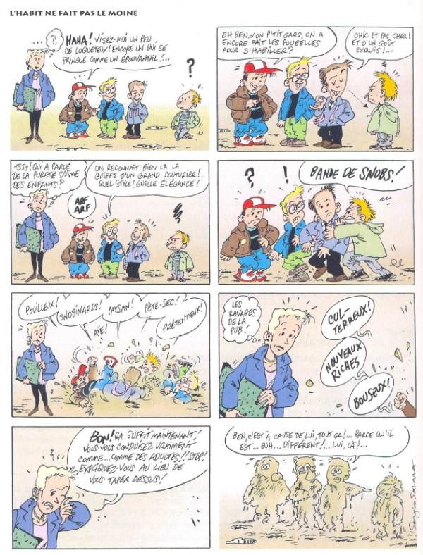

Source : L’habit ne fait pas le moine, http://www.ambafrance-ma.org/, consulté le24/08/2011.
- Un premier casting

Cinq volontaires se placent en coulisses.
A tour de rôle, ces élèves vont se présenter face à la classe. Le reste du groupe-classe doit noter, d’une manière générale, ce que contient chacune des présentations en complétant le tableau suivant.

Elève 1
Elève 2
Elève 3
Elève 4
Elève 5

Constatations : ……………………………………………………………………………………………………………………………………………………………………………………………………

- La carte d’identité

Pour ce jour, tu devais apporter ta carte d’identité. C’est le moment de la sortir !
A partir de ton document, réponds aux questions suivantes.

- Quels sont les renseignements que tu retrouves sur ta carte d’identité ?
………………………………………………………………………………………………………………………………………………………………………………………………………………………………………………………………………………………………………
- Sont-ils écrits uniquement en français ? Pourquoi ?
……………………………………………………………………………………………………………………………………………………………………………………………………
- A quoi ce document sert-il ?
……………………………………………………………………………………………………………………………………………………………………………………………………
- La photo est-elle indispensable ? Pourquoi ?
……………………………………………………………………………………………………………………………………………………………………………………………………
- Ce document est-il valable pour toute ta vie ? Pourquoi ?
……………………………………………………………………………………………………………………………………………………………………………………………………
- Ce document nous permet-il de tout savoir sur toi ? Explique.
…………………………………………………………………………………………………………………………………………………………………………………………………………………………………………………………………………………………………………………………………………………………………………………………………………

- Enrichir sa présentation

- Ecoute la présentation orale de quatre adolescents.
Prends notes des renseignements que donnent ces jeunes.

Première personne
Deuxième personne
Troisième personne
Quatrième personne

- Compare le contenu de ces présentations avec celui d’une carte d’identité. Que constates-tu ?
Enrichis ta réponse en proposant un maximum de rubriques.

……………………………………………………………………………………………………………………………………………………………………………………………………………………………………………………………………………………………………………………………………………………………………………………………………………………………………………………………………………………………………………

- Dans quel ordre logique doit-on présenter nos renseignements ? Ensemble, dressons le squelette d’une « carte de présentation » selon le principe d’une carte d’identité (voir feuille annexe).

- Exprimer ses goûts

- Complète le tableau ci-dessous. Ensuite, compare-le avec celui de tes camarades.

 | Que tu adores | Que tu détestes
Lieu (pays, ville, ou endroit)
Couleur
Célébrité
Animal
Sport
Plat
Moment de la journée

- Choisis une chose que tu adores et explique oralement pourquoi tu aimes cette chose.

- Choisis une chose que tu détestes et explique oralement pourquoi tu détestes cette chose.

- Pour chaque groupe de phrases suivantes, classe le verbe selon le degré d’intensité. Note 1 pour le plus faible.

Groupe 1 |  |  | Groupe 2
a. | J’apprécie ce paysage. | …… | a. | Je déteste les fraises. | ……
b. | J’adore les spaghettis. | …… | b. | Je n’aime pas le sport. | ……
c. | J’aime les chats. | …… | c. | Je n’apprécie pas les longs voyages. | ……

- Utilise les expressions et les verbes suivants dans de courtes phrases qui renseigneront sur tes goûts et tes dégoûts. Tu pourras t’en servir plus tard lorsque tu te présenteras à la classe.
ASTUCE !! Tu dois conjuguer ces verbes ! (à l’indicatif présent, naturellement )

Plaire | Attirer | Séduire | S’intéresser à | Raffoler de
Prendre plaisir à | Haïr | Tenir à | Dégouter | Etre amateur

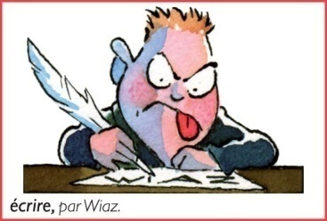
…………………………………………………………………………………………………………………………………………………………………………………………………………………………………………………………………………………………………………………………………………………………………………………………………………………………………………………………………………………………………………………………………………………………………………………………………………………………………………………………………………………………………………………………………………………………………………………………………………………………………………………………………………………………………………………………………………………………………………………………………………………………

- Le vocabulaire du caractère

Mise au point
Tu as déjà appris à parler de tes goûts. A présent, tu vas apprendre à parler des qualités qu’on te reconnaît, mais aussi de tes faiblesses. Pour le faire sans ennuyer, tu dois d’abord utiliser un vocabulaire précis et nuancé. Ensuite, tu ne dois pas te contenter de citer les traits de ton caractère, d’en faire l’inventaire. Tu peux développer chacun d’eux :
- En le définissant,
- Et/ou en l’illustrant par des exemples de comportement,
- Et/ou en détaillant les conséquences.

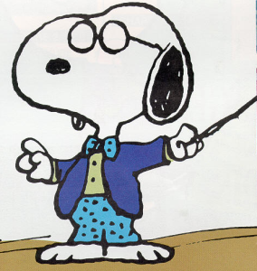
- Voici une série d’affirmations faites par des élèves à propos de certains traits de leur caractère. Cherche au dictionnaire les adjectifs dont tu ne connais pas le sens. Note leur définition.
Avant de te lancer dans ta recherche, rappelons la procédure pour chercher un mot dans le dictionnaire. Insère les nouvelles feuilles sur l’usage du dictionnaire ici.

 | Phrases | Définitions des adjectifs
1 | Je suis terriblement sensible.
2 | Je suis très bavard.
3 | Je suis respectueux.
4 | Je suis assez spontané.
5 | Je suis dynamique.
6 | Je suis bien organisé.
7 | Je ne suis pas impulsif.
8 | Je suis original.
9 | Je suis optimiste.
10 | Je suis perfectionniste.

- Charade…

- Je sais écouter les autres et j’essaye de les comprendre. Je suis ……………………………….
- Je réagis au quart de tour, sans réfléchir à la conséquence de mes actes. Je suis …………………
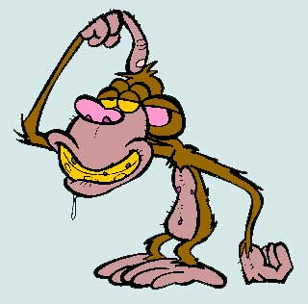
- J’ai un code vestimentaire personnel, je suis un peu hors normes. Je suis ………………………
- Je ne parle pas beaucoup, et je rougis facilement. Je suis ……………………………………
- Je broie souvent du noir, je pense toujours que le sort se jette sur moi. Je suis …………………
- Je me mets rapidement en colère pour un « oui » ou pour un « non ». Je suis …………………

- Dans la liste de mots ci-après, souligne en vert les qualités, et en rouge les défauts.

Insolent | Sensible | Naïf | Rêveur | Sportif
Entêté | Franc | Optimiste | Intelligent | Calme
Bavard | Généreux | Pessimiste | Sincère | Drôle
Curieux | Combatif | Rancunier | Hypocrite | Timide
Paresseux | Susceptible | Avare | Désordonné | Original

- A partir des mots présents dans le tableau ci-dessus, retrouve le mot pour chacune de ces définitions :

Qui aime le combat, qui est porté à la lutte.
Qui manque de respect et qui offense.
Qui est facilement ému, qui est porté à des émotions fortes.
Qui s’exprime ou se présente ouvertement, honnêtement, sincèrement.
Qui dissimule ou déguise ses sentiments.
Qui garde ce qu’il possède, qui veut toujours amasser plus, sans dépenser.
Qui se vexe, qui s’offense facilement.
Qui est plein de confiance et de simplicité par ignorance.
Qui garde le souvenir tenace d’une blessure avec un désir de vengeance.
Qui est porté à prendre les choses du mauvais côté, à être persuadé qu’elles tourneront mal.

- A toi !

A partir de ce qui a été dit, construits ta carte de présentation, selon le principe d’une carte d’identité. Il convient d’indiquer une rubrique par ligne, comme le modèle préconçu. Travaille sur une feuille annexe.

S’il y a des informations que tu ne veux pas livrer pour X raison, tu es libre de ne pas les mentionner.

- La situation de communication
Voici la version écrite des présentations que tu as écoutées précédemment.
Lis-les attentivement.
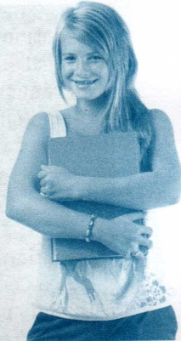
Présentation de Virginie
Bonjour ! Je m’appelle Virginie. Je suis une fille et j’ai 13 ans. J’habite à Bruxelles. J’aime beaucoup mon quartier, je trouve qu’il est vivant. Je suis une adolescente qui aime bouger, sortir et rencontrer du monde ! Je peux aussi dire, pour terminer, qu’en amitié, je suis très fidèle. Les gens qui me comptent parmi leurs amis disent de moi que je suis une fille simple et très facile à vivre parce que je suis toujours optimiste ! Merci de m’avoir donné l’occasion de me présenter.

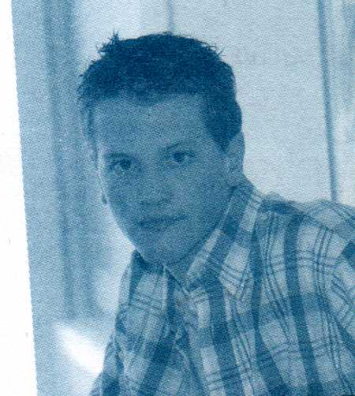

Présentation de Thomas
J’m’appelle Thomas, j’viens de débarquer. On m’a dit que cette école n’était pas naze, alors c’est bon, j’me prends pas la tête ! J’suis pas un gars qui cherche les embrouilles. Moi, j’veux juste réussir et que mes parents me fichent une paix royale.

Présentation de Ségolène
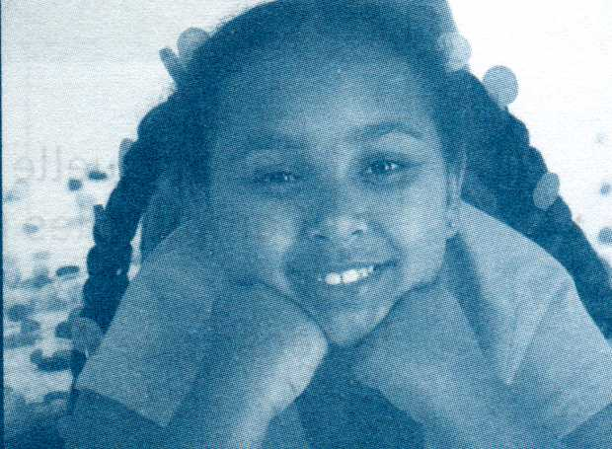
Bonjour ! Je suis Ségolène. Comme vous, je suis en première année et je viens de débarquer dans cette école où je ne connais pas beaucoup de monde. J’ai un frère qui est en cinquième, mais il me nie complètement dans la cour ! Je suis quelqu’un de très sociable et j’ai le cœur sur la main : si je peux vous aider, je le ferai ! Ma vie ressemble à des montagnes russes : des hauts et des bas, mais pour le moment, c’est beaucoup de bas, malheureusement. Je n’ai pas de chance en ce moment : mon chat est mort, on a eu une inondation à la maison au mois d’août et ma meilleure amie n’est pas venue dans cette école avec moi… Voilà, merci de m’avoir écoutée.

Présentation d’Ethan
Bonjour, Monsieur. Je m’appelle Ethan et je suis élève de première C. Je n’ai jamais fait partie d’une troupe de théâtre, mais je sens que je suis fait pour ça. En effet, je suis quelqu’un de dynamique et je m’intègre facilement dans les groupes. Je suis très facile à vivre et on peut toujours compter sur moi. Je suis ponctuel et fiable. D’ailleurs, j’ai été le délégué de ma classe de sixième primaire. Enfin, je peux aussi dire de moi que j’accepte les remarques, je ne suis pas susceptible et je pense que c’est important pour intégrer une troupe de théâtre.
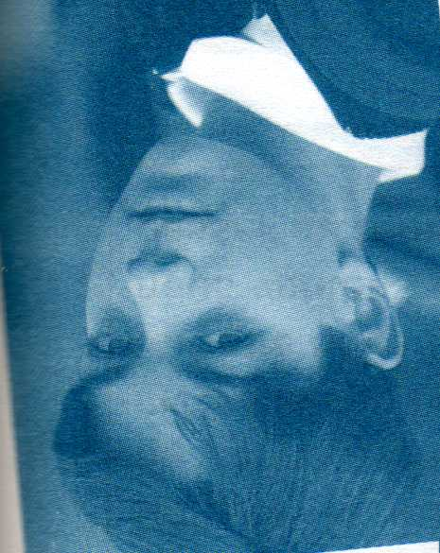

Voici, à présent, une série de situation où l’on peut être amené à se présenter. Lis-les.
Ensuite, réponds aux questions.

Situation 1  Où : à l’école, dans la cour de récréation.  Quand : jour de la rentrée des classes.  À qui : à un autre élève de la classe. | Situation 4  Où : la salle de répétition de l’école.  Quand : première réunion de la troupe de théâtre.  À qui : au professeur qui mène le projet théâtre de l’école.
Situation 2  Où : à l’école, dans la classe.  Quand : premier cours de français.  À qui : à tous les autres élèves de la classe. | Situation 5  Où : dans les vestiaires de la salle de basket.  Quand : le premier entrainement de basket.  À qui : à tous les joueurs de la nouvelle équipe.
Situation 3  Où : à l’école, dans le bureau de Monsieur le Directeur.  Quand : deuxième jour d’école.  À qui : à Monsieur le Directeur. | Situation 6  Où : chez des amis, dans le salon.  Quand : la soirée d’anniversaire d’un ami.  À qui : à deux personnes inconnues.

  - Apparie chaque présentation à sa (ses) situation(s), et justifie ton choix.

Virginie : ………………………………………………………………………………………
…………………………………………………………………………………………………
Thomas : ………………………………………………………………………………………
…………………………………………………………………………………………………
Ségolène : ……………………………………………………………………………………..
………………………………………………………………………………………………….
Ethan : ………………………………………………………………………………………....
…………………………………………………………………………………………………

  - Compte tenu des situations dans lesquelles Virginie, Thomas, Ségolène et Ethan se sont présentés, estimes-tu que toutes les informations qu’ils fournissent soient pertinentes ? Pourquoi ?

…………………………………………………………………………………………………………………………………………………………………………………………………………………………………………………………………………………………………………………………………………………………………………………………………………
- Le contexte dans lequel un discours est énoncé s’appelle la …………………………

  - Par quelle formule chaque personne a-t-elle engagé et clôturé sa présentation ? Complète le tableau suivant. S’il n’y a pas de formule, indique une croix.

 | Virginie | Thomas | Ségolène | Ethan
Formules d’ouverture.
Formules de clôture.

Par groupe de deux, proposez d’autres formules qui pourraient engager ou clore une présentation. Noter vos idées au verso de cette feuille.
- Synthèse partielle

Lorsque tu te présentes, les renseignements que tu décides de fournir dépendent à la fois de l’image que tu veux donner de toi et des circonstances dans lesquelles se fait la présentation.

A propos des circonstances, tu dois te poser deux questions essentielles :
- Qu’est-ce que la/les personne(s) sait (savent) déjà de moi ?
- Qu’est-il important, pertinent, que ces personnes sachent de moi ?

- Pourquoi dois-tu te poser ces questions ?

………………………………………………………………………………………………………………………………………………………………………………………………………………………………………………………………………………
- En fonction de ce qui a été vu jusque maintenant, de quoi dois-tu tenir compte lorsque tu te présenteras face à ta classe ? Pourquoi ?

…………………………………………………………………………………………………………………………………………………………………………………………………………………………………………………………………………………………………………………………………………………………………………………………………………………………………………………………………………………………………………………………………………………………………………………………………………………………………………………………………………………………………………………………………………………………………………………………………………………………………………………………………………………………………………………………………………

- Tâche intermédiaire d’écriture

  - A partir de ta « carte de présentation », rédige le brouillon de ton texte de présentation.
Travail sur une feuille annexe.

  - Lorsque tu as fini ta rédaction, réponds à cette question :

À quel temps as-tu conjugué tes verbes ? ………………………………………………………

- Un peu de conjugaison

  - L’accord du verbe : rappel

Dans la présentation de Ségolène, souligne en vert les sujets et en rouge les verbes conjugués.

Présentation de Ségolène
Bonjour ! Je suis Ségolène. Comme vous, je suis en première année et je viens de débarquer dans cette école où je ne connais pas beaucoup de monde. J’ai un frère qui est en cinquième, mais il me nie complètement dans la cour ! Je suis quelqu’un de très sociable et j’ai le cœur sur la main : si je peux vous aider, je le ferai ! Ma vie ressemble à des montagnes russes : des hauts et des bas, mais pour le moment, c’est beaucoup de bas, malheureusement. Je n’ai pas de chance en ce moment : mon chat est mort, on a eu une inondation à la maison au mois d’août et ma meilleure amie n’est pas venue dans cette école avec moi… Voilà, merci de m’avoir écoutée.

A partir de tes souvenirs du primaire, et à partir des mots que tu as soulignés dans le texte ci-dessus, quel lien peux-tu établir entre le sujet et le verbe d’une phrase ?

……………………………………………………………………………………………………………………………………………………………………………………………………

RAPPEL ! Pour trouver le sujet, il faut ………………………………………………………
…………………………………………………………………………………………………
Où le sujet se situe-t-il par rapport au verbe ? …………………………………………………
………………………………………………………………………………………………….

Un groupe nominal | Les enfants regardent l’éclipse solaire. | Accord en ………….. et en ……………… avec le ……………. du groupe nominal.
Le pronom relatif « QUI » | C’est toi qui regardes l’éclipse solaire. | Accord en ……………. et en ……………… avec l’……………. du « QUI »
Deux sujets unis par « ET » | Tom et moi regardons l’éclipse solaire. (Tom et moi= …………… ; Tom et toi = ………………) | Accord au pluriel (la plus petite personne l’emportant sur les autres).
Deux sujets unis par « OU » | Mon père ou ma mère regardera l’éclipse avec moi.  Mon père ou ma mère diront que je ne peux regarder l’éclipse sans lunettes de protection. | Accord au ……………… si le « OU » a une valeur de sélection.  Accord au ……………… si le « OU » a une valeur d’addition.

Accord toujours au singulier dans certains cas :

Si le sujet est / est composé de : | Exemples :
Un pronom comme « on, chacun, aucun, personne, tout, tout le monde, nul » | On arrivera à l’heure.  Chacun rentre chez lui.  Personne n’est au courant.  Tout va bien.  Tout le monde le connaît.  Nul n’est parfait !
Un verbe à l’infinitif | Lire est un vrai plaisir.  - Ton exemple :  ………………………………………………
L’expression « plus d’un(e) » | Plus d’un élève arrive en retard le matin.  - Ton exemple :  ………………………………………………
« il » impersonnel | Il neige abondamment.  - Ton exemple :  ……………………………………………….
Des noms résumés par un seul mot | Le vent, la neige, les fortes chaleurs, RIEN n’arrête le facteur.
Accord toujours au pluriel dans certains cas :

Si le sujet est / est composé de : | Exemples :
Un pronom comme « tous, quelques-uns, certain(e)s, plusieurs » | Tous applaudirent le chanteur.  Quelques-uns, par contre, partirent avant ka fin.  Certains attendent un autographe. Plusieurs ont la chance de rencontrer le chanteur après son concert.
Après « la plupart de… », « quantité de… », « combien de… » | La plupart de mes amis étaient là.  - Ton exemple :  ………………………………………………
L’expression « peu de », « moins de », « beaucoup (de) » | Peu de personnes connaissent la vérité.  - Ton exemple (moins de)  ………………………………………………  - Ton exemple (beaucoup (de) )  ………………………………………………

EXERCICES

- Relie le sujet au verbe avec lequel il s’accorde.
- Tu cherchaient leurs livres.
- Le feu enlevons nos chaussures.
- Le cuisinier coupez la tarte en morceaux.
- Mon frère et moi mélange la préparation.
- Vous se propageait aux étages.
- Les élèves récupères ton classeur de français.

- Dans les phrases suivantes, souligne le sujet avec lequel s’accorde chacun des verbes soulignés.

- Sur la banquise, de jeunes phoques avançaient en se dandinant.
- Le temps se gâtait. A l’horizon apparaissaient de gros nuages gris et on entendait gronder le tonnerre au loin.
- Quand nous sommes-nous vus pour la dernière fois ?

- Complète les phrases au moyen d’un sujet de ton choix. Varie-les ! (Evite les pronoms « Je-tu-il-nous-vous-ils » !)
- …………………………… sont arrivés rapidement su le lieu de la catastrophe.
- …………………………… est beaucoup trop salé, …………… est immangeable !
- …………………………… sont des animaux en voie de disparition.
- …………………………… avons été bien surpris lorsque ………………… nous a donné les points de l’interrogation.

- Replace les sujets donnés dans l’extrait suivant.

Liste des sujets : Le visage ravalé, ce dernier, les invités, les copeaux, je, Madame Maury, il

…………………prirent place. ……………….mit à sa droite un vieux bonhomme au veston couvert de décorations et à sa gauche, une espèce de vieille fée dont …………………. Était un hymne à la chirurgie esthétique. En face, …………… y avait la cousine Bonnefoy dont ………………commençaient à se détendre sous l’effet de la moiteur ambiante et un vieux monsieur congestionné jusqu’à la racine des cheveux. ……………prit dans sa poche un mouchoir grand comme une serviette de table avec laquelle il s’épongea le front. ……………redoutai un moment qu’il ne se le nouât ensuite autour du cou.
MURAILLE Marie-Aude, Un séducteur-né, Ecole des Loisirs, coll. Médium
- Conjugue le verbe entre parenthèses à l’indicatif présent. Accorde-le avec l’antécédent du pronom QUI.

- Toi qui la (connaître)………………….par cœur, dis-moi quel cadeau lui ferait plaisir.
- C’est moi qui (aller) ……... conduire Jules chez le dentiste.
- Le professeur peut nous féliciter : c’est nous qui (travailler)………………… le mieux !
- Même si ce sont mes idées qui (être)…………les plus innovantes, le directeur de la publicité n’en tiendra pas compte.

- Souligne le(s) sujet(s) de chaque phrase puis justifies-en l’accord.

- Maisons, églises, monuments, tout fut incendié.
…………………………………………………………………………………………………
- Patrick et Pierre viennent à la maison ce soir.
…………………………………………………………………………………………………
- Pourrais-je parler à celui qui a peint ce tableau ?
……………………………………………………………………………………………………………………………………………………………………………………………………
- Peu de personnes ont tenu à faire le déplacement.
…………………………………………………………………………………………………

- Accorde à l’indicatif présent les verbes de ces phrases. Sois attentif/attentive !

- Tous, quels qu’ils soient, (faire)……………. preuve de patience et de courtoisie.
- La peur, la haine, le froid, la douleur, rien n’(arrêter) ……………. le soldat face à l’ennemi.
- Chacun, jeune, vieux, petit, grand, (pouvoir) ………………. participer à ce concours.

  - La notion de temps

Lady Mama est une star internationale. Elle a débuté la promo de son nouvel album tout en poursuivant sa série de concerts. La voilà qui débarque en Belgique avec son agenda surchargé.

- Aide-la à récapituler son emploi du temps en complétant le tableau ci-dessous.

- Tout à l’heure, je vais déjeuner avec mon manager.
- Je suis en train de me faire coiffer.
- Demain, à midi, je répèterai les deux chansons que Célia Wart m’a demandé de préparer pour la fin de l’après-midi.
- Avant-hier, dans l’après-midi, j’ai participé à une séance d’autographes au magasin « Sound and Music » à Liège.
- Demain soir, je serai à Forest National pour mon concert.
- J’ai suivi le cours de yoga de Maître Ihoto hier.
- J’irai dans les bureaux du magazine Vogue pour une séance-photo demain matin.
- Lundi matin, j’ai participé à l’enregistrement d’une émission télévisée à Gand.
- Samedi, je prendrai l’avion direction Dubaï. Au revoir la Belgique !
- Je suis arrivée en Belgique lundi, vers 6h du matin.
- Demain, vers 18 heures, je répéterai une dernière fois mon répertoire avec Célia Wart.

Ce qu’elle a fait les jours précédents :
Ce qu’elle fait aujourd’hui :
Ce qu’elle fera les prochains jours :

- Place à présent toutes ces actions sur une ligne du temps :

…

Les actions que nous faisons se situent dans le temps les unes par rapport aux autres. Elles se succèdent selon un ordre logique correspondant à trois grandes périodes :
LE………………, LE…………………, et LE………………

Comment exprimer le temps ?

De nos jours, prendre l’avion est devenu un acte tout à fait habituel. Le nombre de traces blanches dans le ciel l’atteste… cette invention, nous la devons à l’obsession des hommes. Effectivement, dans le passé, les hommes regardaient les oiseaux voler avec une fascination sans nom, comme s’il s’agissait du rêve absolu.

Jadis, dans l’Antiquité, un auteur grec raconta que Dédale et Icare prirent leur envol pour s’échapper du labyrinthe dans lequel vivait le Minotaure. Ils avaient fabriqué de grandes ailes à l’aide de plumes et de cire. Lors de leur fuite, Icare, grisé par son vol, s’approcha trop près du soleil. Mal lui en prit : il se brula les ailes et fut précipité dans la mer. Cette histoire fabuleuse, tout le monde la connaît mais ne reflète pas la réalité : c’est un mythe.

Vers 1500, Léonard de Vinci étudia scientifiquement la possibilité de faire voler « un objet » plus lourd que l’air. Ce n’est qu’en 1897 qu’un véritable exemple d’avion réussit à voler sur 300 mètres. Puis, en 1903, les frères Wright réalisèrent une première vraie performance en parcourant environ 500 mètres à bord de leur Wright Flyer.

Aujourd’hui, l’avion est un moyen de transport fort prisé. Il permet à de nombreux voyageurs d’effectuer de longs trajets en un minimum de temps. Il reste cependant assez coûteux.

Même si, maintenant, nous préférons emprunter la voiture ou le train, nous auront peut-être l’opportunité demain de prendre l’avion pour rejoindre la côte belge en quelques minutes afin de déguster une délicieuse glace sur une terrasse ensoleillée face à la mer… Peut-être que nos inventeurs trouveront bientôt un carburant écologique qui permettra aux hommes d’aller loin tout en préservant la Terre. Peut-être que, dans le futur, par le biais de la pensée, nous pourrons voyager sans ailes et sans moteur… Qui sait ?

- Dans ce tableau, classe les expressions écrites en gras dans le texte.

Nos ancêtres | Nos contemporains | Nos progénitures

- Souligne en rouge tous les verbes conjugués du texte et classe-les ensuite dans le tableau.

Le ………………………… | Le ………………………… | Le …………………………
On a remarqué que le temps était exprimé :
- Par des expressions-repères qu’on appelle indicateurs de temps.
- Par la conjugaison.
Conjuguer un verbe, c’est faire varier sa forme selon le moment dans lequel on se situe, c’est-à-dire par rapport au …………………………………

  - La conjugaison d’être et d’avoir (temps simples)

Ce soir, vers 18 heures, trois individus armés ont attaqué une bijouterie de luxe dans le centre de Bruxelles. Ils sont arrivés à bord d’une grosse cylindrée de couleur noire. Celle-ci avait été volée à la frontière française une semaine auparavant. Ils ont fait irruption chez le bijoutier juste avant la fermeture du magasin. Après avoir brisé les vitrines de l’intérieur de la boutique, les malfrats ont réussi à voler des dizaines de colliers en or pour une valeur de plus de 100 000 euros.

- Souligne tous les verbes conjugués rencontrés dans le texte.
- Que remarques-tu ?

- De combien de mots se compose le verbe ?
- Comment s’appelle la première partie qui compose la forme verbale ?

Il est indispensable de connaître sur le bout des doigts la conjugaison des auxiliaires ………….. et …………. car ceux-ci vont te permettre de maîtriser la conjugaison des verbes à tous les temps simples et/ou composés.

- A l’aide d’un dictionnaire ou d’un Bescherelle de conjugaison, copie le tableau de conjugaison du verbe être et du verbe avoir sur une feuille annexe. (Préparation de la feuille en classe).

- Observe les formes suivantes, puis identifie le mode et le temps de chacune d’entre elles. (temps simples)

 | Mode | Temps
Tu auras
Ils seraient
J’ai
Vous fûtes
Que tu sois
Nous avions
Vous êtes
Aie
Soyez
On eut

- Complète le tableau suivant.
Auxiliaire | Mode | Temps | Personne et nombre | Réponses
Être | Indicatif | Présent | 3e pers. sing.
Avoir | Indicatif | Imparfait | 1re pers. plur.
Être | Subjonctif | Présent | 3e pers. plur.
Avoir | Cond | Présent | 3e pers. sing.
Être | Infinitif
Avoir | Impératif | Présent | 2e pers. sing.
Être | Indicatif | Passé simple | 3e pers. sing.
Avoir | Indicatif | Futur simple | 1re pers. plur.
Avoir | Participe | Présent

- Conjugue avoir et être aux temps et modes demandés

- Pour la première fois, j’ (avoir, ind. imparfait)………………..de la chance aux cartes.
- Il faut que tu (être, subj. présent)……….très courageux chez le dentiste.
- Lorsque tu (avoir, ind. futur simple)…………ton nouveau vélo, tu (être, futur simple)……………un vrai cycliste.
- Lorsqu’il (être, ind. imparfait)……………petit, Christophe (avoir, ind. imparfait)………..peur des guêpes.
- Ils (avoir, ind. présent)……….un chien qui (être, ind. présent)………….très agressif.
- (être, impératif présent)………………plus créatifs et nous (avoir, ind. futur simple)…………… peut-être la chance de remporter le premier prix du concours.
- Ils (être, ind. conditionnel présent)………………très heureux si tu (être, ind. imparfait)…………… prêt à les accompagner.
- Si (avoir, ind. imparfait)………………beaucoup de vacances, je (être, ind. conditionnel présent)………… aux anges.
- (avoir, impératif présent)………………davantage confiance en toi !

- Complète le texte ci-dessous à la manière d’un portrait chinois.

Exemple : « Si vous étiez des animaux, vous seriez des chevaux dynamiques. »
- Si tu …………………un oiseau, tu …………………………………………………… .
- Si nous ………………des pays, nous …………………………………………………… .
- Si ma voisine ………………un objet, elle ………………………………………………… .
- Si les habitants de Quaregnon ……………… des insectes, ils ……………………………………
- Si j’……………….une star, je …………………………………………………………… .

  - La conjugaison d’être et d’avoir (temps composés)
- Reprends ton tableau de conjugaison, et observe attentivement les temps composés. Que constates-tu ?
………………………………………………………………………………………………………………………………………………………………………………………………………………………………………………………………………………………

- Complète le tableau de correspondance des temps :

TEMPS SIMPLES | TEMPS COMPOSeS
INDICATIF
SUBJONCTIF
CONDITIONNEL
PARTICIPE
IMPERATIF

- Sur une feuille annexe, trace le même tableau de correspondance, mais cette fois, conjugues-y le verbe « parler » à la 2e personne du singulier (TU).

Pour pouvoir réaliser cet exercice, il faut connaître parfaitement la conjugaison des verbes avoir et être ! ! !

- Observe les formes suivantes, puis identifie le mode et le temps de chacune d’entre elles.
 | Modes | Temps
Tu aurais fini
Ils seront partis
J’ai fui
Avoir oublié
Nous avions construit
Vous fûtes sortis
Que tu sois né
Aie ramassé
On eut parlé
Ils ont décoré
Ayant accepté

- Lis le texte suivant, souligne ensuite tous les verbes conjugués au passé composé.
« Maman nous a déposés à la plage avec le pique-nique avant de filer à l’hôpital. Papa a planté le parasol, il a mis la glacière à l’ombre et on s’est installés sans conviction. (…)
Après les serviettes, on a étalé la crème solaire sur nos peaux de visages pâles. On a regardé l’océan trop froid pour nos mollets sensibles, les vagues, les gens. On s’est vite ennuyés. Papa a essayé de motiver Max pour un château de sable. Après trois seaux retournés, ils ont tout piétiné et ils sont revenus sous le parasol. »
- Ecris ci-dessous les verbes du texte en les conjuguant au plus-que-parfait.

Maman …………………………………
Papa …………………………………
Il …………………………………
On …………………………………
On …………………………………
On …………………………………
On …………………………………
Papa …………………………………
Ils …………………………………
Ils …………………………………

- Ecris ci-dessous les verbes du texte en les conjuguant au futur simple.

Maman …………………………………
Papa …………………………………
Il …………………………………
On …………………………………
On …………………………………
On …………………………………
On …………………………………
Papa …………………………………
Ils …………………………………
Ils …………………………………

- Ecris les phrases suivantes aux temps composés correspondants.

- Dans la forêt, le Petit Poucet cherchait désespérément ses parents.
………………………………………………………………………………………………….
- Mon frère et son copain assisteront à l’avant-première du prochain volet de Twilight.
…………………………………………………………………………………………………
- Dans sa cage, le lion rêve de savane et d’horizons lointains.
…………………………………………………………………………………………………
- Si ces jeunes gens se promenaient sur la plage de Malibu, ils rencontreraient peut-être Brad Pitt et Angelina Jolie !
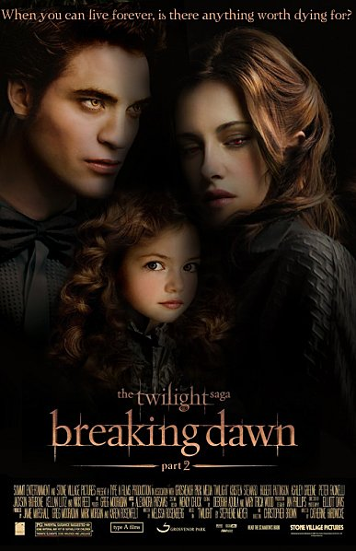
…………………………………………………………………………………………………

« Il est plutôt pas mal, hein les filles ??!! »

- Voici l’exercice inverse. Ecris les phrases suivantes aux temps simples correspondants.

- Lors de son safari, Kad Merad a pu nourrir les animaux sauvages.
…………………………………………………………………………………………………
- Les commerçants avaient attendu les soldes pour liquider leur stock de marchandises.
…………………………………………………………………………………………………
- Parler au nom de toute la classe n’avait pas été facile.
………………………………………………………………………………………………….
- Harry Potter eut remporté la Coupe de Feu grâce à son courage.
………………………………………………………………………………………………….

- Conjugue les verbes aux temps composés demandés.

- Les moniteurs (accueillir, ind. passé composé)……………………les enfants devant la gare.
- J’(avoir, ind. plus-que-parfait)………………………….la sensation de connaître cet homme.
- Ils (être, ind. passé antérieur)………………………heureux de vous retrouver en bonne santé.
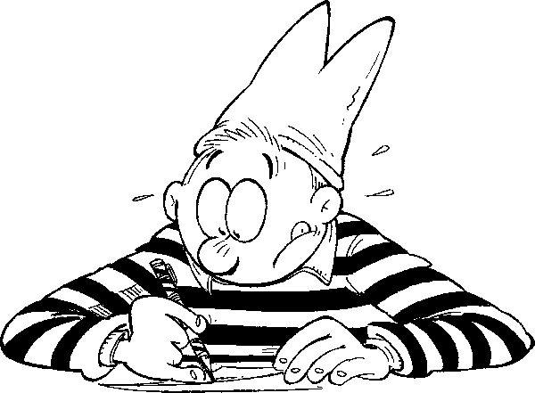
- Il fallait qu’il (être, subj. passé)………………….très courageux face à cette situation.
- J’(avoir, ind. futur antérieur)……………………besoin d’un peu d’aide pour déplacer la table de ping-pong.
- Il (être, ind. conditionnel passé)……………………impensable de prendre la route avec ce verglas.
- Damien (partir, ind. futur antérieur)……………………bien avant notre retour.
- Nous (avoir, ind. passé composé)……………………une chance inouïe en rencontrant cet acteur lors de son tournage à Mons.

- Souligne les verbes conjugués de ce texte.
- Réécris-le en transformant les temps composés en temps simples.

[…] Enfin, la cloche a sonné. Un brouhaha à faire trembler les murs s’est élevé dans les classes voisines… mais pas chez nous. Personne n’a bougé. Madame Cosse s’est tournée vers nous avec un petit sourire moqueur (…). J’aurais donné cher pour récupérer mon journal de classe au plus vite […]

BERTRAND D, Tu seras le meilleur, mon fils, in Je bouquine n°301, Ed. Bayard, mars 2009

Enfin,………………………………………………………………………………………………
…………………………………………………………………………………………………………………………………………………………………………………………………………………………………………………………………………………………………………………………………………………………………………………………………………………………………………………………………………………………………………………………………………………………………………………………………………………………………………………………………………………………………………………

  - Révision d’un temps simple

L’indicatif ........................

- Lis la présentation faite par un élève de ton âge.

Bonjour à tous. Je suis Nicolas. J’aurai treize ans dans exactement dix jours. Je suis passionné de sports automobiles : mon rêve serait de devenir pilote de rallye. JE suis un garçon drôle. J’adore faire des blagues et faire rire les autres. Chaque matin, je lis une blague dans le journal de mon père et je la raconte à mes amis. Je crois que les autres m’aiment bien parce que je sais faire preuve d’humour. Je pense qu’avoir des amis, c’est très important. On n’est pas fait pour vivre seul dans son coin. Je vous remercie d’avoir pris la peine de m’écouter pour mieux me connaître.

- A quel mode et à quel temps cette présentation est-elle principalement conjuguée ? …………

- Quelles sont les terminaisons ?

Pour pouvoir rappeler les terminaisons, il est nécessaire de se souvenir des trois grands groupes de verbes. Pourquoi ? Parce que les terminaisons changent selon les groupes !

- Trouve le titre des colonnes

Groupe 1 | Groupe 2 | Groupe 3
…………………………….. | ………………………….. | …………………………….
Parler  Chanter  Manger  Crier  Gagner | Finir (en finissant)  Vomir (en …)  Pâlir (en …)  Jouir (en …)  Réunir (en …) | Dormir  Faire  Boire  Devoir  Courir
- Nomme les colonnes et donnes les terminaisons de chaque groupe.

…………………………… | ………………………….. | ……………………………
Terminaisons :  Je  Tu  Il/elle/on  Nous  Vous  Ils | Terminaisons :  Je  Tu  Il/elle/on  Nous  Vous  Ils | Terminaisons :  Je  Tu  Il/elle/on  Nous  Vous  Ils

- Quelques exceptions !

Le tableau des exceptions
Les verbes en –DRE comme :  vendre, prendre, coudre, perdre, … | Je ven…  Tu ven…  Il/elle/on ven…  Nous ven…  Vous ven…  Ils/elles ven…
Les verbes en -aindre, -eindre, -oindre, -soudre comme :  craindre, peindre, joindre, résoudre | Je crain…  Tu crain…  Il/elle/on crain…  Nous crai…  Vous crai…  Ils/elles crai…
Les verbes ouvrir, cueillir se terminent au présent comme les verbes du 1er groupe | Je cueill…  Tu cueil…  Il/elle/on cueil…  Nous cueil…  Vous cueil…  Ils/elles cueil…
Le verbe vaincre | Je  Tu  Il/elle/on  Nous  Vous  Ils/elles
Les verbes terminés par -yer : « y » change en « i » devant un « e » muet :  Ex.: -ayer : payer, balayer, effrayer, ...  -oyer : nettoyer, envoyer, tournoyer, ...  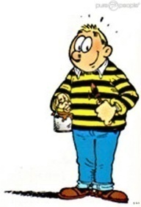  -uyer : essuyer, appuyer, s’ennuyer… | Je pa…  Tu pa…  Il/elle/on pa…  Nous pa…  Vous pa…  Ils/elles pa…

- A la maison, conjugue les verbes suivants sur une feuille annexe en t’aidant d’un Bescherelle ou d’un dictionnaire :
PRENDRE, COUDRE, PERDRE, PEINDRE, JOINDRE, RÉSOUDRE, OUVRIR, COURIR, VALOIR, TAIRE, ASSEOIR, ÉTEINDRE, ROMPRE, BALAYER, NETTOYER

- Conjugue les verbes entre parenthèses à l’indicatif présent.

- Tu (cueillir)……………….des fleurs sauvages.
- Je (résoudre)……………..ce problème.
- Il (suffire)………………de me le dire.
- Catherine (éteindre)……………….les lumières.
- Nous (battre)…………………….les blancs d’œufs en neige.
- Ils (craindre)……………………. le déranger.
- Tu (coudre)…………………….cet insigne sur la manche.
- Tu (valoir)……………………… une fortune.
- Je ne (prévoir)………………….pas de difficultés.
- Nous (asseoir)…………………les petits sur un banc.

- Complète le texte suivant à l’aide de ces verbes. Attention, tu dois les conjuguer à l’indicatif présent !
(Utilise-les tous, place-les au bon endroit).

Adorer - appeler – jurer - avoir – être (x2) – paraître – hurler – travailler – pouvoir – prendre – sembler – faire – soumettre – se montrer - trouver

Je m’……………………. Jeanne, j’……14 ans et je ……… une sale gosse.
Une peste, une petite insolente, une chieuse, une tête à claques, un véritable cauchemar pour parents, une catastrophe ambulante, un fléau social et national, bref, une emmerdeuse de premier choix.
Déjà, on………………me traiter de petite conne. Avec l’âge viendra connasse et, puisque je ……………………jolie, j’aurai sans nul doute très vite le privilège de la pétasse. Pour couronner le tout, je ………. vulgaire, et je ………….comme une poissarde, alors que c’est tellement laide dans la bouche d’une grande fille comme ça, si mignonne et si bien élevée, et qui ……………si bien à l’école en plus, elle devrait montrer l’exemple.
Etant donné l’immaturité affective de mes parents, je me ………………pourtant d’une patience d’ange. Doublée d’une grande élégance et d’un grand tact.
Ma mère, par exemple, est tout le temps en train de se plaindre et elle …………..au bord de l’anéantissement un jour sur deux. Régulièrement, elle me ……………..à la tyrannie de son insoutenable lyrisme.
Parfois, elle …………., de préférence lorsque je ……… justement des efforts démesurés pour échapper à la folie, après une journée entière passée à affronter un monde qui se ……….. parfaitement angoissant.
En général, je m’y……………… avec méthode, et l’un de mes exercices préférés est de déchirer un livre page à page, consciencieusement et froidement, avec mon petit réglet en fer, et de résister de toutes mes forces à l’envie de le déchiqueter d’un seul coup comme une sauvage, en prenant les pages à pleines mains. Ainsi, je …………….. tenir à peu près un mois avec un seul livre, alors que si je me laissais aller, il m’en faudrait bien un par jour.
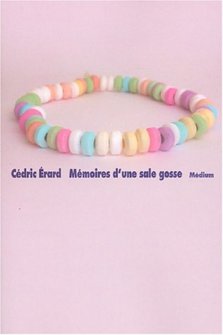
ERARD C, Mémoires d’une sale gosse, Ed. Ecole des loisirs, Coll. Médium, 2004
Un jour, Jeanne prend un cahier pour évoquer le vert paradis de son enfance et les mots doux qui l'ont bercée : Peste, Chieuse, Tête à claques, Insolente et Future Pétasse, sont les premiers qui lui viennent à l'esprit. Avant de découvrir que ses parents ne sont pas des monstres. Juste des névrosés ordinaires, lâches et ennuyeux. Pas si grave, pense Jeanne. Tout ce qu'elle leur demande, c'est de ne pas la forcer à être comme eux. Elle a mieux à faire : flâner, rêver, s'énerver, balader son insoumission printanière sous les nuages... Dans un monde angoissant, cacophonique et brutal, Jeanne cherche la douceur. Elle a déjà la certitude d'être un individu, une pièce unique et elle se sent lasse de passer pour le veau numéro 22 du troupeau 4B, deuxième rangée, septième case sur le bitume, en partant des toilettes du fond de la cour. En même temps, Jeanne n'a pas peur : elle garde au fond d'elle le souvenir d'une forêt profonde et elle sait que quelqu'un(e) l'attend quelque part.

- Conjugue les verbes suivants à l’indicatif présent, à la personne indiquée.

Entendre, 3e p.s. |  | Changer, 1re p.p.
Conclure, 2e p.s. |  | Plaindre, 3e p.s.
Balayer, 2e p.s. |  | Résoudre, 3e p.s.
Rejoindre, 2e p.p. |  | Guérir, 2e p.p.
Cueillir, 2e p.s. |  | Voir, 1re p.p

- Conjugue les verbes entre parenthèses à la personne qui convient et à l’indicatif présent.

Les chats (craindre)………………..l’eau. Alors, pour embêter son chat Robert, Caroline lui (jeter)…………………des gouttes quand elle (prendre)………………..son bain. Robert (s’enfuir)………………… en miaulant et (attendre)…………………devant la porte de la salle de bain.

- Dans le dialogue suivant, conjugue le verbe entre parenthèses à la personne qui convient et à l’indicatif présent.

Un journaliste (interroger)…………………….. la jeune Caroline sur sa vie :

- Combien (être)………………-vous dans ta famille ?
- Nous (être)…………………six : mon père, ma mère, et mes deux frères, et mon chat Robert.
- Quel âge (avoir)…………-tu ?
- Je (aller)………….avoir 12 ans. Je (être)………… en sixième.
- A quelle heure te (lever)………………-tu le matin ?
- A sept heures. Je (prendre)…………….ma douche, puis je (déjeuner)……………. Avec mes frères et nos parents nous (conduire)…………….au collège, parfois c’(être)…………….mon père, parfois ma mère.
- Que (boire)…………….-vous au petit déjeuner ? Du chocolat ou du café ?
- Moi je (boire)…………… du chocolat, mais mes frères (prendre)……………… seulement des céréales avec du lait.
- A quelle heure (commencer)………………..les cours ?
- A huit heures. Et je (sortir)………………à seize ou dix-sept heures.
- Le soir, que (faire)……………-vous ?
- Mes frères et moi nous (faire)……………..nos devoirs, puis nous (jouer)…………. À l’ordinateur ou bien nous (écrire) à notre cousin Alexandre qui (habiter)………………au Canada : on lui (envoyer)………………toutes les semaines des nouvelles de la Belgique et il nous (répondre)……………… .
Après le dîner, nous nous (s’asseoir)…………….tous les trois avec Robert devant la télévision et nous (choisir)……………….ce que nous (vouloir)………………... regarder. Mais ça ne (servir)……………… à rien parce qu’à neuf heures nos parents nous (dire)………………….d’aller au lit ! Alors, on y (aller)……….et je m’(s’endormir)…………………..vers dix heures, après cette longue journée.

- Tâche finale d’écriture
Dès à présent, tu maîtrises les outils nécessaires pour passer à l’écriture.
Sortez vos plumes !
- Reprends le brouillon de ta présentation, et vérifies-y la conjugaison de tes verbes.
- A l’aide d’un dictionnaire, vérifie l’orthographe des mots dont tu n’es pas sûr(e) !
- Veille à varier tes verbes ! Tu ne peux pas avoir plus de 2 fois le même verbe ! Demande conseil à ton professeur ;-)
- Vérifie ton texte en fonction de la grille de correction ci-dessous.
Critères | Indicateurs | Pondération
Respect du genre | - Je me suis présenté selon un ordre logique.  - J’ai utilisé un registre de langue adéquat.  - Je n’ai pas été répétitif. | /4  /2  /1
Syntaxe | - Mes phrases sont bien construites.  - J’ai rédigé ma présentation à l’ind. présent.  - Je n’ai pas fait d’erreur de terminaison pour les verbes à l’ind.présent  - J’ai accordé les verbes du texte adéquatement (accord avec le sujet) | /2  /1  /2  /2
Orthographe | - J’ai orthographié correctement mon texte à l’aide d’outils (0.5 par faute) | /3
Créativité | - Mon panneau présente au moins 5 images qui illustrent ma présentation.  - Les images illustrent des choses différentes.  - Les images sont pertinentes. | /1  /1  /1
TOTAL: /20

- Recopie ton texte sur une feuille.
- Fabrique ton panneau de présentation en fonction de ton texte de présentation.
- Présente ton travail à la classe.

Nom :
Classe :
Date :

Tâche – problème 1 : je me présente oralement et par écrit devant la classe
Evaluation

 | ECRIT
Critères | Indicateurs | Pondération
Respect du genre | - Je me suis présenté selon un ordre logique.  - J’ai utilisé un registre de langue adéquat.  - Je n’ai pas été répétitif. | /4  /2  /1
Syntaxe | - Mes phrases sont bien construites.  - J’ai rédigé ma présentation à l’ind. présent.  - Je n’ai pas fait d’erreur de terminaison pour les verbes à l’ind.présent  - J’ai accordé les verbes du texte adéquatement (accord avec le sujet) | /2  /1  /2  /2
Orthographe | - J’ai orthographié correctement mon texte à l’aide d’outils (0.5 par faute) | /3
Créativité | - Mon panneau présente au moins 5 images qui illustrent ma présentation.  - Les images illustrent des choses différentes.  - Les images sont pertinentes. | /1  /1  /1
TOTAL: /20
ORAL
Appréciation de la présentation : TB – B – S – F - I

Appréciation basée sur :
- Le volume de la voix
- Le rythme et le débit
- Les gestes parasites

Présentations tirées du manuel Français – Voie active 1, Van In

